INFORME “VIVIENDA EN VENTA EN 2022”
La ciudad de Barcelona cierra 2022 con caídas en el precio de la vivienda mientras Madrid cierra con incrementos

- Madrid cierra el año con un incremento del 7,5%, el valor contrario que presenta Barcelona, con un descenso del -0,5%
- No obstante, el precio de la vivienda de segunda mano en Barcelona es superior al precio de Madrid
- Tanto Madrid como Barcelona superan este año los 4.000 euros/m², mientras en 2021 tan solo Barcelona pasaba esta barrera en el precio medio
- El precio sube anualmente en 20 de los 21 distritos de Madrid y cae en 6 de los 10 distritos de Barcelona

Madrid, 23 de enero 2023

Los municipios de Madrid y Barcelona han sido protagonistas de incrementos en el precio de la vivienda de segunda mano durante gran parte del año 2022. Así lo demuestra el informe “La vivienda de segunda mano en 2022” realizado por el portal inmobiliario Fotocasa. De este análisis se desprende que la ciudad de Madrid cierra el año con un incremento anual de un 7,5% respecto al año anterior. Mientras, en el caso de Barcelona, la variación anual desciende un -0,5% respecto a 2021 y es el segundo año consecutivo que cierra con caída de precio. Atrás quedan las variaciones interanuales de dos dígitos que se mostraban en estas dos ciudades en 2017 y 2018.

Respecto a los precios, la ciudad de Barcelona se sitúa en diciembre de 2022 en 4.306 euros/m² y en el caso de Madrid el precio medio se sitúa en 4.198 euros/m² y supera, así la barrera de los 4.000 euros/m², a diferencia del año pasado que no superaba esta barrera. De hecho, Barcelona se encuentra actualmente un 110% por encima de la media nacional y en el caso de Madrid está un 105% por encima.

En cuanto al precio máximo, Barcelona lo alcanzó en diciembre de 2007, cuando llegó a los 5.378 euros/m² y en el caso de Madrid lo hizo en agosto de 2007, con un precio de 4.523 euros/m². Actualmente el precio de la vivienda de segunda mano tiene un descenso acumulativo de un -20% por debajo del precio máximo en Barcelona y un -14 % en Madrid.

“La diferencia de comportamiento entre ambas ciudades tiene su explicación en la evolución del precio a lo largo de los años. Al realizar la comparativa entre dos plazas con mercados muy parecidos, vemos que Barcelona siempre se suele adelantar a la tendencia. Quizás por ser un mercado con precio más alto, se adelanta de alguna forma a los acontecimientos, que luego son prácticamente replicados por la ciudad de Madrid. De hecho, esto nos hace pensar que Barcelona puede estar estratégicamente marcando la tendencia de estabilización del precio que se aproxima”, comenta María Matos, directora de Estudios y Portavoz de Fotocasa.

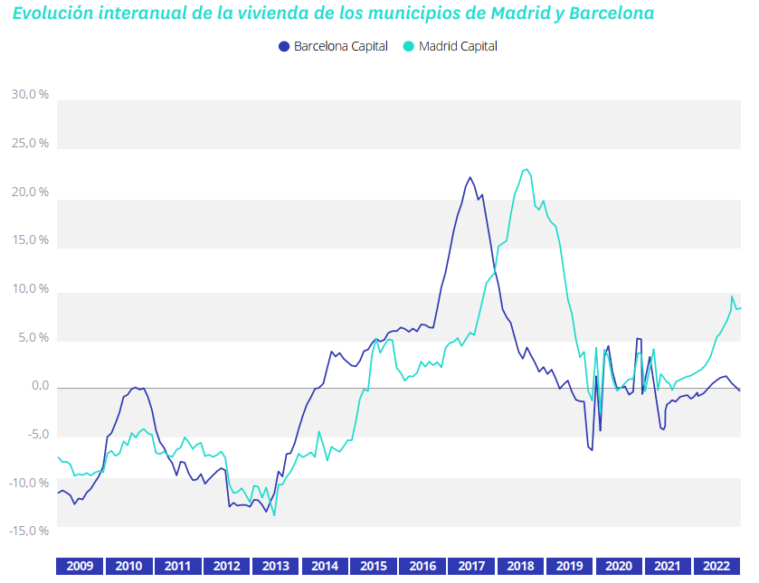

Madrid Capital
En Madrid capital en diciembre de 2022 son 21 los distritos estudiados en el Índice Inmobiliario Fotocasa. Casi todos los distritos superan el precio medio de la vivienda a nivel nacional, establecido a finales de año en 2.051 euros/m². La mayor diferencia de este precio medio con el más caro en la capital se produce en el distrito de Salamanca, que es superior a la media nacional en un 342%, al situar el precio medio en 7.016 euros/m².

A cierre de 2022 el precio sube anualmente en 20 de los 21 distritos de la capital. A partir de 2016 el precio de la vivienda se incrementa anualmente en todos los distritos, pero el panorama cambia en 2020 cuando vuelven las caídas generalizadas de 2014, en donde ningún distrito incrementó el precio de la vivienda. Así, el incremento anual más significativo se produce en el distrito de Puente de Vallecas (15,8%), Villaverde (11,6%), Chamberí (10,7%), Carabanchel (10,3%), Tetuán (10,2%), Vicálvaro (7,7%), Barrio de Salamanca (7,6%), Latina (6,5%), Arganzuela (5,6%), Centro (5,5%), Ciudad Lineal (5,2%), Hortaleza (4,5%), Retiro (4,2%), Usera (4,1%), San Blas (3,6%), Villa de Vallecas (3,1%), Moratalaz (2,3%), Fuencarral - El Pardo (1,8%), Chamartín (0,9%) y Moncloa - Aravaca (0,7%).

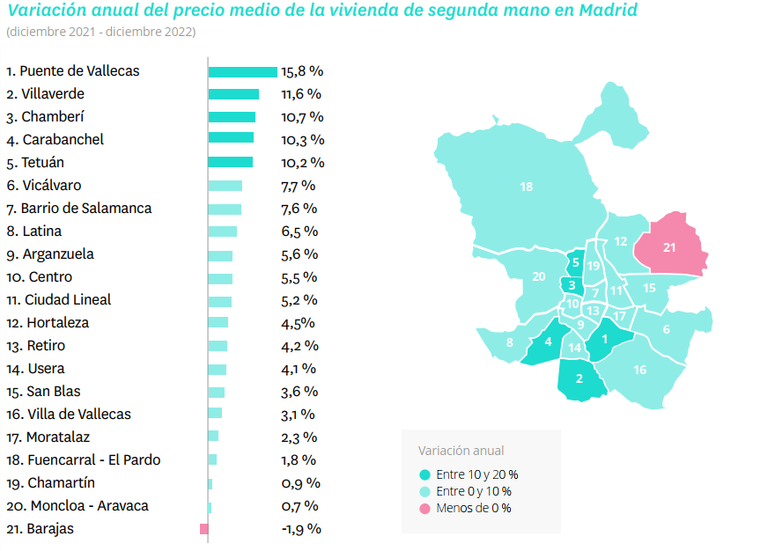

Los cinco distritos madrileños con el precio medio de la vivienda más elevado en 2022 son los mismos desde hace ocho años. En cuanto a los precios, el distrito de Salamanca sigue encabezando la lista de la capital como distrito más caro para comprar una vivienda, cuyo precio medio se sitúa en diciembre en 7.016 €/m² después de subir anualmente un 7,6 %. Le sigue como segundo más caro el distrito de Chamberí, cuyo precio medio se sitúa a diciembre de 2022 en 6.161 €/m². En tercera y cuarta posición se encuentra el distrito de Chamartín (5.595 €/m²) y Centro (5.536 €/m²).

En el otro extremo, Villaverde es el barrio más económico con un valor medio de la vivienda de 1.951 €/m² y registra un incremento en el precio de la vivienda de un 11,6 % respecto a 2021. Le sigue el distrito de Usera (2.241 €/m²), Puente de Vallecas (2.402 €/m²) y Carabanchel (2.511 €/m²). En 2022, en cuanto a la variación acumulada desde el precio máximo registrado, 18 de los 21 distritos de Madrid superaron sus precios este año.

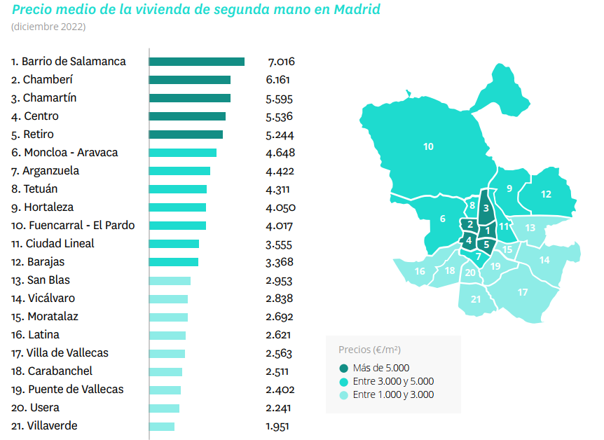

Barcelona Capital

En Barcelona capital, en diciembre de 2022 son 10 los distritos estudiados en el presente informe. Todos los distritos de la ciudad condal superan el precio medio de la vivienda a nivel nacional, establecido a finales de año en 2.051 euros/m². La diferencia entre este precio medio y el más caro en Barcelona se produce en el distrito de Nou Barris que es superior a la media nacional en un 277%, y se sitúa en los 5.675 euros/m².

En lo referente a la variación anual del precio se puede observar, al concluir el año 2022, que el precio cae en seis distritos de la ciudad condal. Vuelven los descensos del año 2013 con fuerza, llegando a contabilizarse seis distritos con datos negativos en 2020 también. Cabe destacar que en menos de seis años el panorama ha cambiado por completo en Barcelona: a finales de 2013 descendía el precio en nueve distritos, en 2014 lo hizo en cuatro y en 2015 tan solo uno. En 2016 y 2017, en ningún distrito se localizó variaciones anuales negativas, aunque en 2018 y 2019 apenas dos distritos descendieron.

Las variaciones negativas anuales van desde el -3,4% de Sants – Montjuïc al -1,2% de Ciutat Vella. En cuanto a los distritos con incrementos anuales, Nou Barris ha subido un 7,5% y Gràcia un 1,8%.

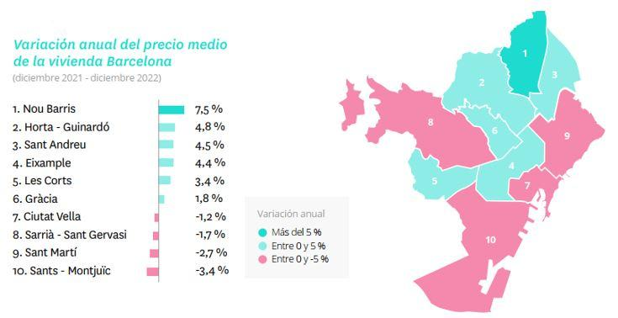

A cierre de 2022, los tres distritos más caros de la capital catalana han superado los 5.000 €/m2 y tan solo el distrito de Nou Barris se encuentra por debajo de los 3.000 €/m2. Los cinco distritos barceloneses con el precio medio de la vivienda más elevado en 2022 son los mismos desde hace nueve años. En el ranking por precio de la vivienda, Sarrià - Sant Gervasi ocupa el primer lugar en el ranking de los distritos más caros de la ciudad con 5.675 €/m2. Eixample es el segundo distrito más caro con un precio de 5.510 euros/m², seguido de Les Corts con 5.384 €/m2.

En el otro extremo, Nou Barris es el distrito catalán más barato con un precio medio de 2.639 €/m2. Le sigue Sant Andreu (3.185 €/m2) y Horta – Guinardó (3.379 €/m2). En cuanto a la variación acumulada desde el precio máximo registrado, solo uno, el distrito de Eixample superó su precio máximo en octubre de 2022 (5.510 €/m2).

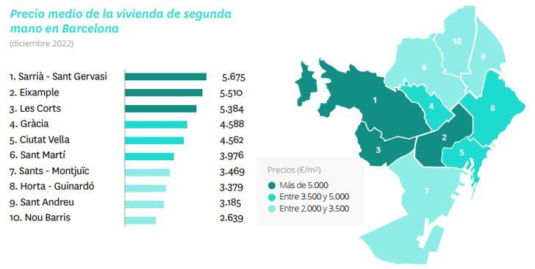

Precio de la vivienda por barrios

Madrid Capital

En Madrid capital en diciembre de 2022 son 76 los barrios estudiados en el Índice Inmobiliario Fotocasa. De los 76 barrios, 70 superan el precio medio de la vivienda a nivel nacional, establecido a finales de año en 2.051 euros/m². La diferencia entre este precio medio y el más caro en la capital se produce en el barrio de Recoletos (distrito Salamanca) que es superior a la media nacional en un 326%, al situar el precio medio en 8.735 euros/m².

A cierre de 2022, el precio sube en 52 de los 76 barrios de la capital con precio en el mes de diciembre. Vuelven los años en el que los incrementos anuales eran mayoría, en 2016 el precio anual bajó solo en 14 barrios y en 2017 y 2018 en un barrio de todos los estudiados esos años.

Así, los incrementos anuales más significativos se producen en los barrios de Palomeras bajas, Puente de Vallecas, (26,2 %) y el barro de Peñagrande (14,6 %). Por otro lado, el barrio con mayor descenso anual es Buenavista, en el distrito de Carabanchel con un descenso del -7,8%.

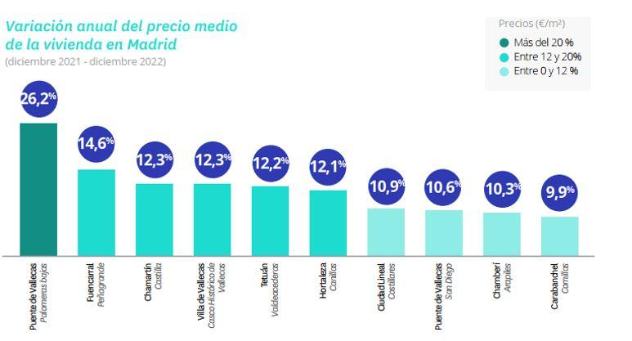

En cuanto a los precios, el barrio de Recoletos (distrito de Salamanca) encabeza la lista de la capital como barrio más caro para comprar una vivienda, cuyo precio medio se sitúa en diciembre en 8.735 €/m². Le sigue como segundo más caro el barrio de Castellana (distrito
de Salamanca), cuyo precio medio se sitúa a diciembre de 2022 en 8.118 €/m².

En el otro extremo, San Cristóbal, de Villaverde es el barrio más económico con un valor medio de la vivienda de 1.503 €/m². Le sigue el barrio de Entrevías en Puente de Vallecas (1.699 €/m²), San Andrés de Villaverde en Villaverde (1.826 €/m²) y Los Rosales en Villaverde (1.902 €/m²).

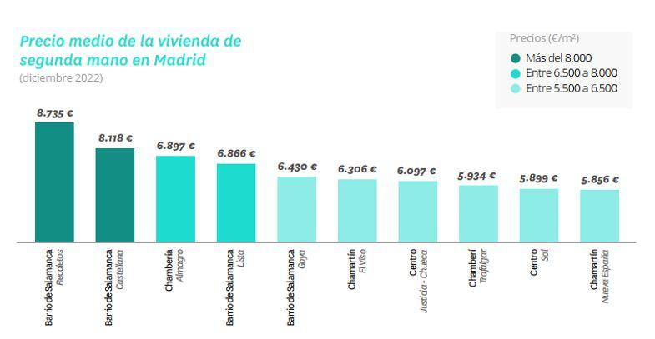

Barcelona Capital

En Barcelona capital, en diciembre de 2022 son 58 los barrios estudiados en el Índice Inmobiliario Fotocasa. Todos los barrios superan el precio medio de la vivienda a nivel nacional, establecido a finales de año en 2.051 euros/m². La diferencia entre este precio medio y el más caro en la capital se produce en el barrio de Diagonal Mar i el Front Marítim del Poblenou (Sant Martí) que es superior a la media nacional en un 267 %, al situar el precio medio en 7.526 euros/m².

A cierre de 2022, el precio cae en 27 barrios de los 58 de la capital catalana con variación anual. En 2016 y 2017 el precio anual bajó tan solo en tres barrios. Es a partir de 2018 cuando los descensos anuales de los barrios aumentan a 22 valores negativos, a 31 en 2019 y a 29 en 2020.

Por otro lado, el incremento anual más significativo se produce en el barrio de Dreta de l’Eixample en el distrito Eixample con una subida del 13,8%. Por otro lado, el barrio con mayor descenso anual es La Teixonera en el distrito de Horta - Guinardó (-14,4%), seguido de El Besós i el Maresme en el distrito de Nou Barris (-8,9%).

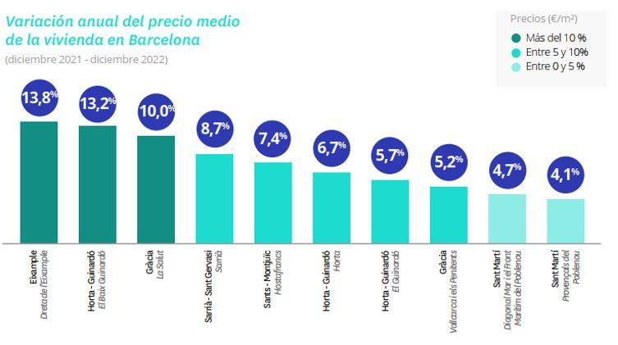
En cuanto a los precios, el barrio de Diagonal Mar i el Front Marítim del Poblenou (distrito de Sant Martí) encabeza la lista de la capital como barrio más caro para comprar una vivienda, cuyo precio medio se sitúa en diciembre en 7.529 €/m². Le sigue como segundo más caro Sarrià (distrito de Sarrià - Sant Gervasi), cuyo precio medio se sitúa a diciembre de 2022 en 6.795 €/m².

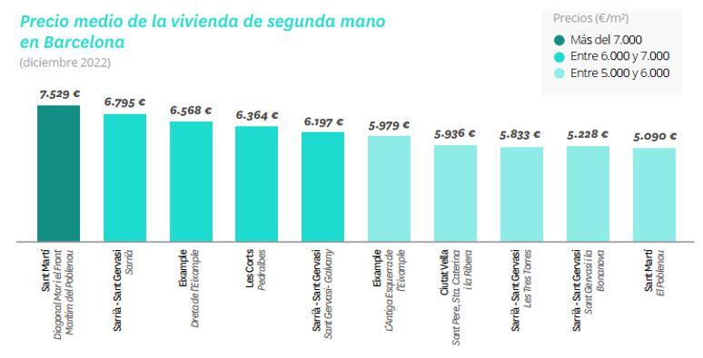

En el otro extremo, Ciutat Meridiana de Nou Barris es el barrio más económico con un valor medio de la vivienda de 1.699 €/m². Le sigue los barrios de Trinitat Vella de Sant Andreu (1.892 €/m²), Les Roquetes de Nou Barris (2.081 €/m²) y La Trinitat Nova de Nou Barris (2.087 €/m²).

Sobre Fotocasa
Portal inmobiliario que cuenta con inmuebles de segunda mano, promociones de obra nueva y viviendas de alquiler. Cada mes genera un tráfico de 34 millones de visitas (75% a través de dispositivos móviles). Mensualmente elabora el índice inmobiliario Fotocasa, un informe de referencia sobre la evolución del precio medio de la vivienda en España, tanto en venta como en alquiler. Toda nuestra información la puedes encontrar en nuestra Sala de Prensa.
Fotocasa pertenece a Adevinta, una empresa 100% especializada en Marketplaces digitales y el único “pure player” del sector a nivel mundial. Más información sobre Fotocasa.

Sobre Adevinta Spain
Adevinta Spain es una compañía líder en marketplaces digitales y una de las principales empresas del sector tecnológico del país, con más de 18 millones de usuarios al mes en sus plataformas de los sectores inmobiliario (Fotocasa y habitaclia), empleo (InfoJobs), motor (coches.net y motos.net) y compraventa de artículos de segunda mano (Milanuncios).
Los negocios de Adevinta han evolucionado del papel al online a lo largo de más de 40 años de trayectoria en España, convirtiéndose en referentes de Internet. La sede de la compañía está en Barcelona y cuenta con una plantilla de 1.200 personas comprometidas con fomentar un cambio positivo en el mundo a través de tecnología innovadora, otorgando una nueva oportunidad a quienes la están buscando y dando a las cosas una segunda vida.
Adevinta tiene presencia mundial en 11 países. El conjunto de sus plataformas locales recibe un promedio de 3.000 millones de visitas cada mes.
Más información en adevinta.es

Departamento Comunicación Fotocasa
Anaïs López
comunicacion@fotocasa.es
620 66 29 26

Llorente y Cuenca
Ramon Torné
rtorne@llorenteycuenca.com
638 68 19 85

Fanny Merino
emerino@llorenteycuenca.com
663 35 69 75

Paula Iglesias
piglesias@llorenteycuenca.com
662 450 236

